Zestaw zadań rewalidacyjnych dla klasy V 15.04-17.04.2020
Środa 1 zadanie: Przetłumacz kolory które są zapisane w języku angielskim, a następnie oblicz i pokoloruj pola według kodu, powodzenia.
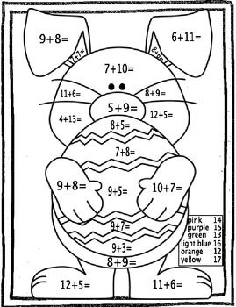

Czwartek 1 zadanie: Połącz liniami kropki według poniższego kodu.
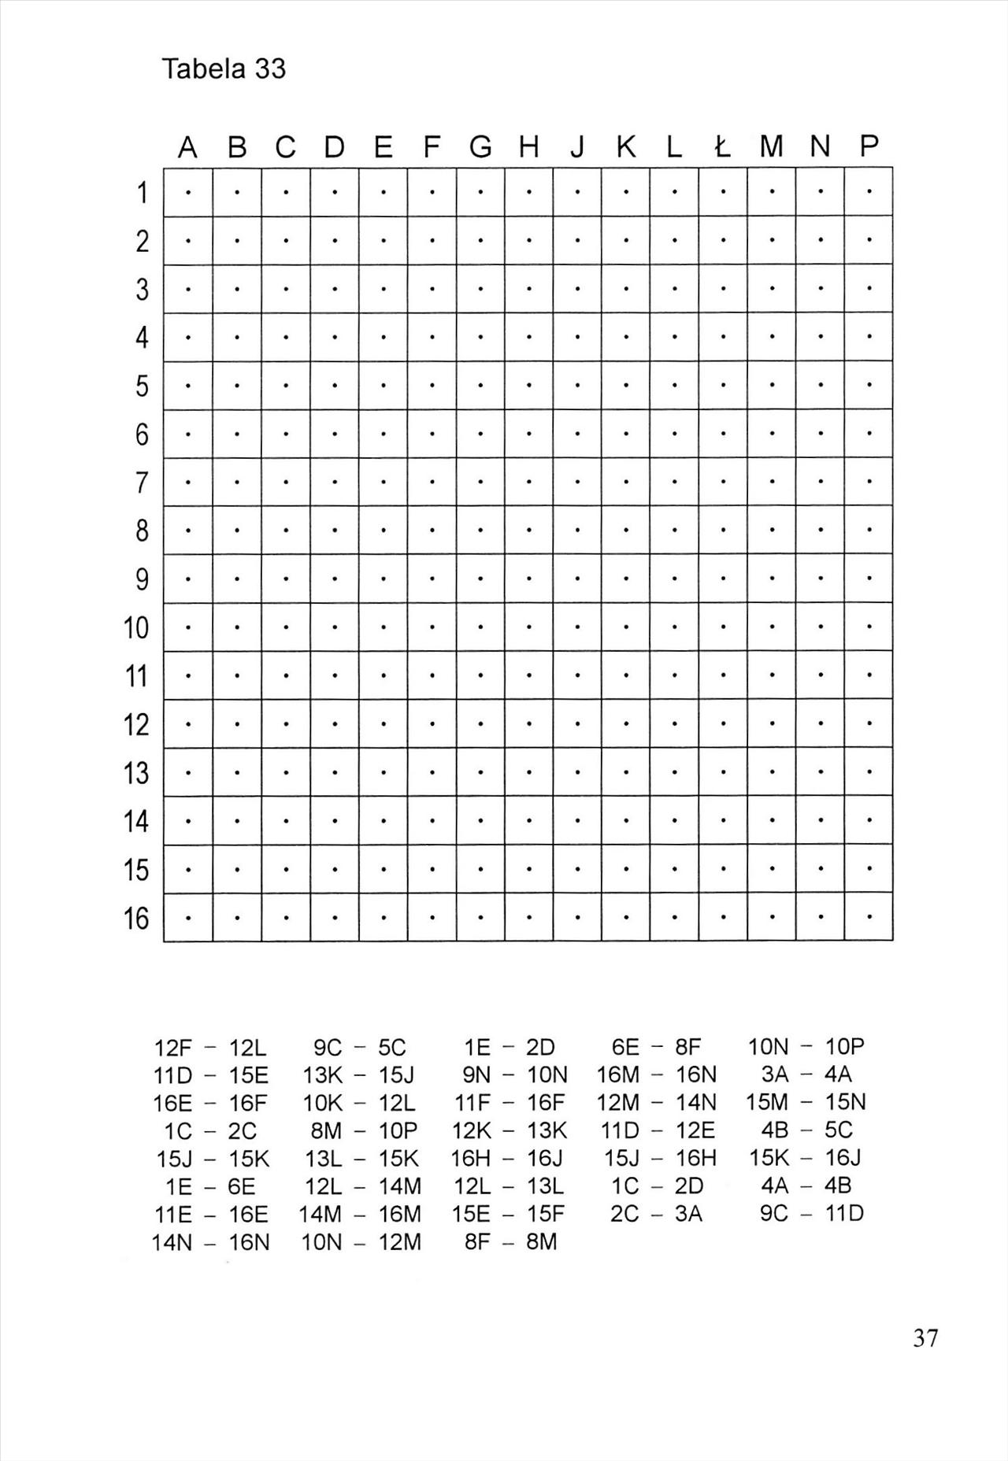
Piątek 1 zdanie: Znajdź w wykreślance bohaterów mitologii.
